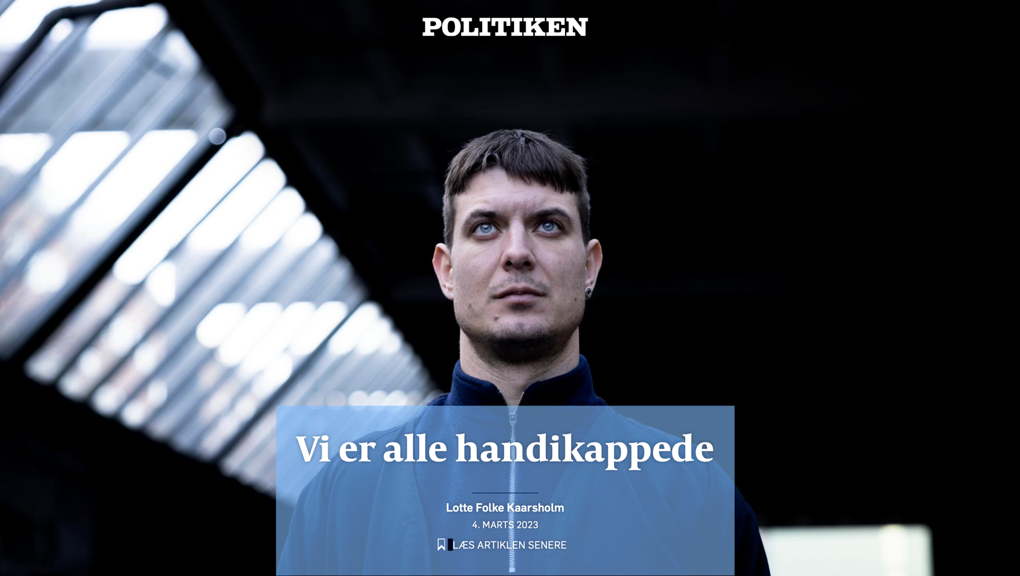

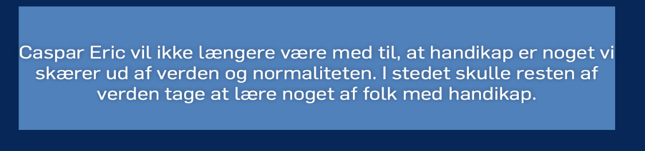

»De ting, folk tager for givet om deres kroppe, er forkerte. Det er derfor, folk bliver så chokerede, den dag de bliver alvorligt syge, eller deres pårørende gør, og de opdager, at velfærdsstaten for længst er brudt sammen. Medmindre altså de er handikappede, for så ved de det godt i forvejen«.
Caspar Eric er kommet for tidligt til interviewet, fordi det gør han som regel. Så kan han nå at tjekke, om noget i omgivelserne er i vejen for en handikappet krop, og han kan også undgå at komme for sent, hvilket hans handikap ellers ville få skylden for.
På vej op ad trappen går han rutinemæssigt bagerst med sin halten, for han er barn af en tid, hvor det gjaldt om at ligne det sunde og normale, også selv om det kostede. Caspar Eric, der er født med handikappet cerebral parese, er for eksempel blevet opereret to gange for at kunne gå pænere, det var da han var tre og otte. Men det har vist sig, at de populære operationer ikke bare krævede hård genoptræning i det korte barneliv, det gjorde også musklerne svagere, at der blev skåret i dem. Det fik konsekvenser for store dele af hans generation med cerebral parese; nogle af hans venner er blevet opereret otte gange.
»Det var nemmere at skære i os end at skære afskyen ud af verden«, skriver han i den nye digtsamling ’Nye balancer’. Den har undertitlen ’handikapdigte’, fordi han vil have det skal være slut med at skære handikappet ud af vores fælles virkelighedsopfattelse. I stedet kan vi gøre det omvendte:
»Når vi for eksempel har haft 27 COP-klimatopmøder og ingen faktisk er i stand til at træffe de nødvendige beslutninger, må man på et tidspunkt spørge sig selv: Hvem er de handikappede her?«
- Hvordan er det nyttigt i forhold til sådan noget som klimaforandringerne?
»Man kunne jo lære noget af de handikappede. Vi har en ressource af mennesker, som er vant til at tænke kreativt for at klare sig i en besværlig verden, og som dagligt udfordrer, hvad det vil sige at gøre tingene på bestemte måder. Det får vi alle sammen brug for. Og vi så allerede under coronapandemien, hvor svært folk havde det med begrænsninger«.
»Der er nogle mennesker, der er blevet lovet hele verden. Og i det øjeblik, de oplever, at verden bliver mere besværlig, så får de angst og reagerer enormt voldsomt på det. Og det er, fordi ingen har hjulpet dem ved at forberede dem på, at det her kommer til at ske«.

Mette Frederiksen er en spasser
Til alle, der er blevet lovet hele verden, er ’Nye balancer’ en digtsamling, der går længere end Caspar Eric før har gjort i forhold til både at stirre sit eget handikap i øjnene – og at insistere på, at vi andre skal skamme os for ikke at gøre mere for at få verden til at være til at leve i for dem, der bliver født i nogle anderledes kroppe. Og at handikappet også kan fortælle os noget om den besværlige, forurenede, udfordrede fremtid.

Det var nemmere at skære i os end at skære afskyen ud af verden
Caspar Eric i ’Nye balancer’

»Mette Frederiksen er en spasser der er afhængig af olien/ og havet hvorfra olien hives op, er en spasser«, står der, og »Tiden og økonomien spasser ud omkring os/ spænder kroppe og infrastrukturer op imod hinanden«.
Hvordan er det at leve i en krop, der er spændt op?
»Jeg bruger enormt meget energi på at passe ind, og de små finter er så indgroet en del af mig, at det er svært at sætte fingeren på. Altid at drikke med venstre hånd, eller altid at skanne et rum. Da jeg blev kastet op i et pissoir efter svømning i folkeskolen i femte klasse, lærte jeg noget om, hvad man måtte gøre ved min krop, og hvad den var værd, som andre ikke lærer«.
»Jeg er opdraget til ikke at whine, men bare arbejde lidt hårdere end alle de andre, og det er jeg totalt taknemlig for. Men det betyder, at jeg har lært, at det fineste er, hvis man ikke kan se, at jeg halter. Og derfor er der både en del af min personlighed og en del af vreden, som jeg har lært, at jeg skal skjule. De værste konsekvenser ved at leve med et handikap er sådan set ofte ensomhed og depression. Og trivslen for handikappede generelt går ikke fremad«.
Hvorfor?
»Tag fremdriftsreformen: Der tales meget om, at de unge bliver stressede, og det er sikkert rigtigt. Men dem, den rammer endnu hårdere, det er folk med fysiske og psykiske handikap, som har mere brug for pauser end andre. Dem er der ikke plads til i vores uddannelsessystem længere. Der er også arbejdsfunktioner, vi ikke længere har, så der for eksempel er blevet langt færre med synshandikap på arbejdsmarkedet«.
Det er svært at gøre noget ved, at verden rykker sig?
»Ja, og det er okay. Men vi sidder fast i en medicinsk forståelse af handikap i Danmark, som bare ser på vores fysiske udformning, det at jeg vågner hver morgen med nogle bestemte smerter i hoften og så videre. Men man kan også sige, at handikappet opstår i mødet med verden. Problemet med handikap er ikke noget individuelt, sådan noget med at føle skam, fordi man er anderledes. Problemet er, at vi lever i en verden, hvor vi lærer at skamme os, fordi vi bliver set som mindre værd«.

Hvem får du lov at være?
Tidligere har Caspar Eric været optaget af at tale ind i den fælles erfaring. Men der er sket noget. I dag vil han hellere udfordre andres forventning om at have ret til at være raske og tavshed om dem, der ikke er. I bogen skriver han om selv at se i øjnene, at kørestolen venter.
»Jeg kan skrive den her bog nu, fordi den fremtid, jeg har skubbet foran mig, er her nu. Med mit handikap kommer der en dag, hvor jeg sætter mig ned. Jeg ved ikke hvornår. Men jeg er 35 år, og denne bog er skrevet ud af den erfaring, at jeg er lidt bange for det, også lige nu hvor vi sidder her, og jeg kan mærke, at jeg har ondt i lænden og højre del af ryggen. Jeg har brugt meget krudt på at være glad for, at det ikke var værre. Jeg er jo blevet diskrimineret helt vildt og har lært, at jeg bare skulle komme videre og ikke kræve for meget. Men nu har jeg mere behov for at sige, at det er mærkeligt, at det er så svært for samfundet at rumme os. Og måske skulle vi hellere begynde at snakke om dét som et handikap og som en begrænsning blandt de normalkroppede«.
»Det er et vilkår, som den handikappede har til fælles med folk, der er queer eller ikkehvide eller falder ud på andre måder. For os er identitetspolitik ikke bløde værdier. For os er identitetspolitik hård politik. Det er sundhedsvæsen, det er journalsprog, det er lovgivning om, hvem du må være. Velfærdsstaten er identitetspolitik, fordi den er systemet, der bestemmer, hvilke muligheder du må få. Ifølge Rigsrevisionen har handikappede været nægtet den hjælp, de har ret til, i en tredjedel af klagesagerne de sidste 15 år. Og det anderledes ved handikappede i forhold til andre minoriserede grupper er, at det handikappede er en kategori, vi alle kan havne i, og som vi alle før eller siden havner i. Derfor bør det anfægte alle, når folk har vænnet sig til at tænke, at handikappede bare skal være glade for det vi får —selv når vi ikke engang får den hjælp, vi har ret til«.

Vi kan ikke få alle tingene
Én ting er at blive opmærksom på vilkårene for den handikappede eller syge krop, som nogle har fra begyndelsen, og alle andre før eller siden får. En anden ting er at indse noget, som folk med handikap er bevidste om, fra de kommer til verden: At virkeligheden er ultimativ.
»Der er en scene i The Kardashians, hvor Kris Jenner er ked af, at hun skal have en ny hofte, og så siger hun: »It’s just like, I can’t do all of the things«. Det opsummerer virkelig for mig den sunde krops dumme, dumme ide om sig selv. Den falske bevidsthed, som lover dig, at du kan få hele verden, og at det aldrig bliver svært. Det er jo i virkeligheden det rigtige handikap. Når man tror, man har ret til hele verden, er det angstfyldt, når begrænsningerne kommer, og det gør dig dårlig til at forstå, hvilken pris det har for andre, at dit eget liv er nemt.«

Når man tror, man har ret til hele verden, er det angstfyldt, når begrænsningerne kommer

Caspar Eric

Hvordan ser du den blindhed?
»Se historierne om PFAS-forureningen. Først da den ramte æggene, og brunchen, hvis vi skal være ærlige, blev folk chokerede. Her gik de og troede, at hvis de havde råd til økologi, så holdt de sig sunde og raske, og så viste det sig ikke at være nok. Og hvis man ikke er sund og rask, får man handikap. Så vi lever i en verden, hvor det sunde allerede er en illusion. Den bevidsthed har jeg levet med fra begyndelsen, fordi min gangfunktion er et midlertidigt privilegium — hvilket den jo er for alle — men også fordi jeg har levet i en verden, hvor mange har set mig som syg, når det i virkeligheden mest er andres blik på mig, eller arbejdsmarkedets indretning, eller de roller vi er vant til at se handikappede spille i vores samfund, som får mig til at se ud som noget, der sygt eller mindre værd«.
Hele vejen gennem digtene i ’Nye balancer’ stiger vandet, og talen om det midlertidige og det ultimative er for Caspar Eric også en klimaets tale.
»Når man lever i en ultimativ virkelighed, kan man også foretage nogle afkald. For man ved godt, at man ikke kan få alle tingene. Jeg kan godt tage ud og fyre den af til en fest, men jeg ved, der er en pris at betale. Vi kan godt bevare landbruget uændret, men så koster det på noget andet. Vil vi holde op med at flyve? Vi kan ikke få alle tingene. Og hvis vi kan blive enige om, at nogle betingelser er ultimative, kan vi komme i gang med en kollektiv samtale om, hvad vi vil vælge. Den besværlige fremtid kommer, uanset om vi vil det eller ej«

Kommunerne efter økonomiaftale:
Der er ikke råd til det hele

Der var ikke vilje fra regeringen til at tilføre handicapområdet midler i økonomiaftale, konkluderer KL.

DANMARK 9. JUN. 2021

Hvis handicapområdet skal have flere midler, så bliver det på bekostning af andre dele af kommunernes budgetter. Og det har kommunerne fået regeringens accept af, at sådan må det være.
Det er udlægningen fra Kommunernes Landsforening (KL) efter, at der tirsdag aften blev indgået en aftale om kommunernes økonomi for 2022.
Forud for aftalen om den kommunale økonomi, som kommunerne og regeringen indgik tirsdag aften, havde kommunerne ønsket sig 5,5 milliarder kroner over tre år til at hæve kvaliteten på handicapområdet.
Området har tiltrukket sig opmærksom, og et borgerforslag har krævet, at handicapområdet fjernes fra kommunerne blandt andet fordi Ankestyrelsen cirka halvdelen af tiden gav klager ret i, at kommunerne havde begået fejl.
Formanden for KL, Jacob Bundsgaard (S), havde på forhånd også utrykt utilfredshed med forholdet mellem penge og krav til kommunerne.
»Vi står i en økonomisk virkelighed ude lokalt, hvor de midler, regeringen tillader os at bruge ikke matcher de løfter, regeringen giver befolkningen«, sagde han før forhandlingerne.
Alligevel indgik han tirsdag aften en aftale, som han selv erkender ikke indeholder de penge, der skal til for at løfte området.

Må finde sparekniven frem
Til gengæld har kommunerne fået regeringens accept af, at det så må betyde, at kommunalbestyrelserne må finde sparekniven frem på andre ydelser, hvis der skal penge til handicapområdet.
»Jeg synes faktisk, at vi har fået en afstemning af forventningerne ind til, hvad der kan lade sig gøre i virkeligheden, siger Jacob Bundsgaard.
»Regeringen erkender, at kommunerne med den her aftale fortsat vil stå i en situation, hvor vi kommer til at skulle lave prioriteringer på velfærdsområderne«.
»Det er med til samlet set at give et mere retvisende billede. Der er ikke råd til det hele. Der er steder, hvor vi kommer til at skulle flytte midler fra et område til et andet for at få enderne til at mødes«.
Er ’hårde prioriteringer’ det samme, som onde tunger vil kalde besparelser?
»Ja. Det vil det være. Sådan vil det blive oplevet nogle steder. Noget af det vil også være egentlige effektiviseringer og omprioriteringer«.
I aftalen står, at kommunerne skal bruge 600 millioner kroner mindre på konsulenter. Samtidig vokser servicerammen med en lille smule mere end udviklingen i befolkningen tilsiger - omkring 150 millioner kroner mere.
»Det slår ikke til i forhold til det udgiftspres, der er på det specialiserede socialområde«, siger Jacob Bundsgaard.
»Derfor kommer vi til at skulle lave omprioriteringer derudover. Det vil nogle steder også have en betydning for den service, der bliver leveret«.
ritzau

